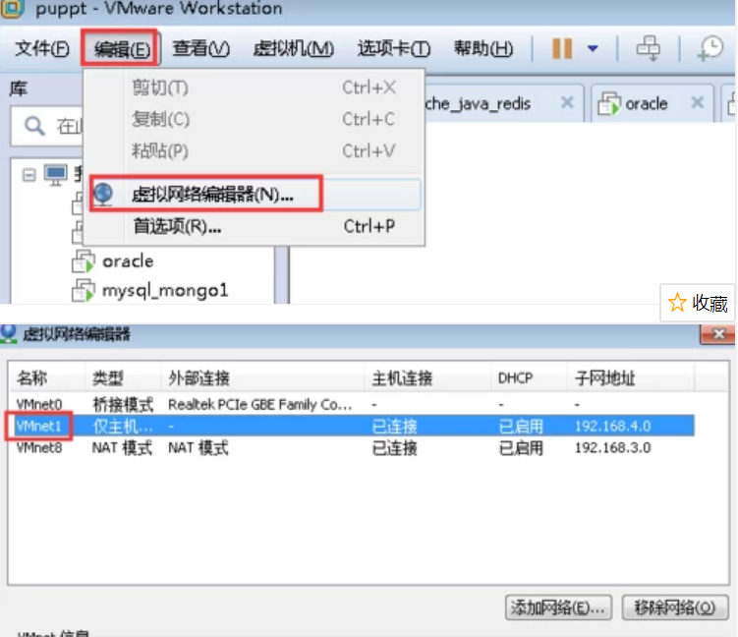网络配置：host only

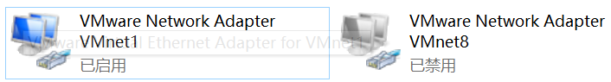在此处查看本机子网地址

将vm1选择启用。然后进入属性，共享貌似可不配，将ipv4的ip地址设置与本机地址在同一网段。然后用cmd输入ping一下看看能不能通。这样简单配完关机过后配置会丢要重新配置。（如果设置了桥接模式不通，可能是自动配对了无线网卡，需要调整到有线网卡）

用ifconfig配置网络，每次重启后都会失效需要重新配置

在etc/network/interfaces设置静态ip，如果要改ip需要注释掉这个文件内容、

将vm设置{属性->兼容性}管理员运行，vmnet0是看不到的。设置为自动桥接后可以自动获取ip，如果不刷新则reboot可刷新。

有线网。要注意桥接的网卡要是有状态的，不是有红×的。

只有在以太网的属性将ipv4设置好后能通。虚拟机下的设置貌似不管用？

Ubantu突然上不了网：开发板和电脑的网线拔掉了，导致有线网卡掉了，可以上网的无线网卡共享给有限网卡的，ubantu桥接到了有限网卡，所以上不了网了。重新接上网线，需要重新配置有线网卡ip，将无线网卡共享重启，然后ubantu重启。

重装了ubantu16版本nfs可以使用了。

除了busybox，还有buildroot ，yocto更成熟的构建根文件系统的软件。

Linux压缩包一般都是tar格式，如果是zip解压后找找tar

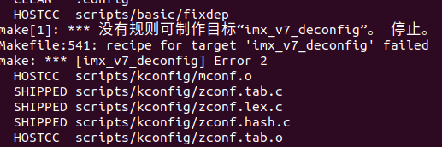

内核编译错误，检测后发现脚本中imx_v7_deconfig拼错了。

用sudo执行编译内核脚本出错。

执行tftp时要给下载的文件777权限。

Vscode 找不到头文件发现是stdio没有加.h导致的

禁用鼠标中键复制功能在终端输入如下命令即可：

https://img-blog.csdnimg.cn/20181113095557472.png

网线拔掉后用无线网卡：ubantu网络设置中ipv4设置手动，将vmnet0移除，将vmnet1桥接到无线网卡，虚拟机自定义到vmnet1（自动桥接），。

之前用a盘的镜像和设备树文件通过tftp启动失败（卡在了waitting for root device /dev/mmcblk0p1）是因为，在uboot中没有设置环境变量：

setenv bootargs 'console=ttymxc0,115200 root=/dev/mmcblk1p2 rootwait rw'

setenv bootcmd 'tftp 80800000 zImage; tftp 83000000 imx6ull-alientek-emmc.dtb; bootz

80800000 - 83000000'

Saveenv

将环境变量bootargs中的mmcblk1p2改为1p1后出现了kernel panic，之前是waitting

mmcblk0p1是因为可能不存在0p1这个分区，而rfs是挂载在1p2分区里的。

cp: 警告：指定来源文件'libresolv.a' 多于一次

cp: 警告：指定来源文件'libresolv_p.a' 多于一次

cp: 警告：指定来源文件'libresolv_pic.a' 多于一次

警告不用管；

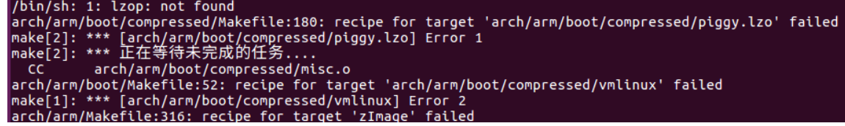编译内核的时候报错：

然后进入boot出现了image不是正常的zimage，安装了lzop后再编译正常了。

Man 1 2 3可以看不同功能命令 系统调用等；

如果网络下载失败，则检查开发板或ubantu的ip，关掉其中一个然后ping它的地址，如果ping通了则在该网段中有其他主机ip相同，修改ip解决此问题。

驱动和app要通过sudo cp chrdevbase.ko chrdevbaseApp /home/zuozhongkai/linux/nfs/rootfs/lib/modules/4.1.15/ -f拷贝到这。然后depmod和modprobe不管用，通过删除4.1.15文件夹重新建立然后depmod和modprobe挂上了。之前可能是没有卸载上一个驱动，不能再上次的4文件夹中挂载因为里面是上次生成的文件。

Vscode中的红色波浪线不一定是错的，想要消除需要详细了解vscode的配置，所以可以忽略。

编译时出错：variable ‘dtsled_fops’ has initializer but incomplete type

static struct file_oprations dtsled_fops = {

^

/home/zjm/linux/imx6ull/drive/3_led/leddts.c:22:2: error: unknown field ‘owner’ specified in initializer

.owner = THIS_MODULE,

检查后发现是static const struct file_oprations dtsled_fops打错了，正确的是：static struct file_operations dtsled_fops，这是一个库元素不能打错。颜色显示对不一定对，只是对应位置颜色会变。

.ko要先卸载再加载才能看到prink信息

驱动多加载卸载几次看看稳不稳定，可能有隐藏的bug；

申请io失败基本都是被其他设备占用了。检查设备树，全局搜索看看是哪一些相同。（第四章8.5-24）

15.2-36：printf函数要加\n不然终端看不到输出，原因：输出缓冲区的问题.unix上标准输入输出都是带有缓存的，一般是行缓存。对于标准输出，需要输出的数据并不是直接输出到终端上，而是首先缓存到某个地方，当遇到行刷新标志或者该缓存已满的情况下，才会把缓存的数据显示到终端设备上。ANSI C中定义换行符’\n’可以认为是行刷新标志。所以，printf函数没有带’\n’是不会自动刷新输出流，直至缓存被填满。

16.2-20：probe函数具体原理过程

写代码要写一点make一下，好找错误、

用nfs将ubantu文件挂载到开发板

mount -t nfs -o nolock,vers=2 192.168.1.100:/home/book /mnt

// 如果不成功，就把 vers=2 改为 vers=3 或 vers=4

mount -t nfs -o nolock,vers=3 192.168.1.100:/home/book /mnt

如果一切正常，你可以在 Ubuntu 上把文件放到/home/book 目录中，在开发板上可以从/mnt 目录中访问该文件。

# 出现了NFS挂载时出现"mount.nfs: access denied by server while mounting "的解决方法

查看客户端挂载的目录是否具备读写权限，添加相应权限即可。

sudo chmod 777 /mnt/nfs ：将文件权限改了然后vers改3成功

**卸载**：卸载挂载的文件夹命令为

umount /mnt/nfs/

安装命令出错如果没有打错很可能是没有空格。

# 正常操作后ubantu不能上网，切换成DHCP后能上网，可能是手动配置的ip太靠前被使用了